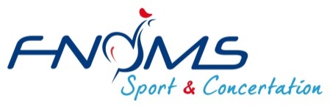

COLLOQUE : ACTIVITES PHYSIQUES

et SPORT en OCCITANIE

**Le Samedi 15 décembre 2018 à Montpellier (34)**

Lieu des travaux

**Pierresvives**

**907 avenue du Professeur Blayac**

**34 080 Montpellier**

BULLETIN D’INSCRIPTION

Nom : ……………………….................................................................

Prénom : …………………………………………………………………...

Organisme : …………………………………………..............................

………………………………………………………………………………

Tel :…………………………………………………………………………

@mail : ………………………………………………..............................

Sera présent au « cocktail déjeunatoire » à 12h30 :

**Bulletin à renvoyer et pour tous renseignements**

**AVANT LE 1ER DECEMBRE 2018**

**Par @mail : franck.fantino@heraultsport.fr**

